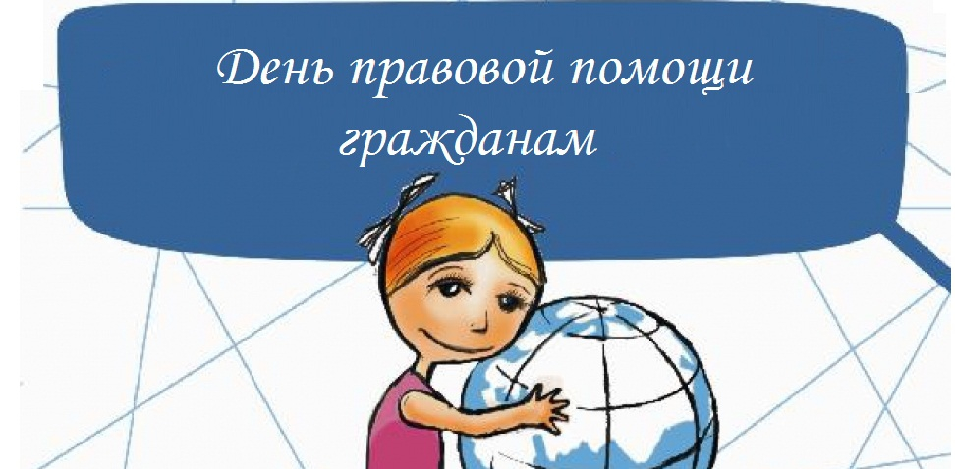

В целях повышения уровня правовой грамотности населения 22 августа 2018 года с 16.00 до 17.00 часов на базе Детской общественной приемной при территориальной комиссии по делам несовершеннолетних и защите из прав при администрации Белоярского района будут проводиться мероприятия для детей и подростков, находящихся в социально опасном положении, иной трудной жизненной ситуации и родителей из семей, находящихся в социально опасном положении:
- правовое консультирование для родителей в устной форме;
- викторина для детей «А все ли я знаю о своих правах»;
- лекция для несовершеннолетних «Права ребенка в современном мире. Гарантии прав ребенка»;
- просмотр видеоролика «Права и обязанности несовершеннолетних».
Мероприятия раскрывают вопросы в сфере защиты, восстановления нарушенных прав и законных интересов несовершеннолетних, правового консультирования и просвещения родителей.
Личный бесплатный прием граждан будет вести практикующий юрист, Президент благотворительного фонда «Вера и надежда на жизнь» – Гадальшин Александр Александрович.
В мероприятиях для несовершеннолетних примут участие инспекторы ОДН ОВМД России по Белоярскому району, ведущие специалисты отдела по организации деятельности комиссии по делам несовершеннолетних и защите их прав администрации Белоярского района.

По всем интересующим вопросам можно обратиться по адресу:
г. Белоярский,
ХМАО - Югра, Тюменская область, Центральная ул., д. 16
Тел. (34670) 6-21-56; 6-21-57

